괴담에 떨어져도 출근을 해야 하는구나 078화
어두운 4층 복도.
마네킹처럼 주르륵 서 있는 학생들.
그리고 그 사이에서 미리 학생들의 손이 닿는 규격 범위를 계산한 후, 발을 옮기는 나.
‘후우.’
일단 당장 주머니에 잘 접어온 아이템을 펴서 급소 부위에 둘렀다.
외계인 상점에서 구매한 ‘방어구.’
포장지 12B357나
헐렁한 포장지가 내 고등학생 때 교복 안으로 자리 잡았다.
‘노스텔지어 시리즈는 적용 중인 상태에서 입는 상처나 오염은 치료해 주지 않지.’
이제부터는 더 조심하자.
나는 최대한 인형들의 영역에 중복으로 겹치지 않도록, 주의하며 발걸음을 옮겼다.
차지하는 면적이 적다 보니 오히려 좀 수월한 면도 있다. 이렇게 혼자 이동하는 게 4층에선 차라리 생존률이 높을지도 모르겠다.
“…….”
청동 요원과 장허운 씨는 잘 갔을까.
‘아무래도 다른 사람들과 합류하는 걸 우선으로 움직이겠지.’
2인으로 5층에 갈 정도로 요원이 바보는 아니었으니까, 아마 4층에서 사람들을 찾지 않을까.
분위기를 보아하니 장허운 씨를 포로로 잡거나 하진 않을 것 같았다.
‘혹시 잡더라도 나는 정말 할 만큼 했다, 동기야…….’
그렇게 복도의 끝까지 걸어서.
“후.”
나는 아까 동기, 요원과 함께 올라온 그 계단 앞까지 갔다.
그리고….
도로 계단 아래로 내려가기 시작했다.
[3F]
내가 왔던 길을 역주행해서 돌아가는 것이다.
왜 이러냐고?
아주 솔직한 이야기를 하자면, 사실 나한테는 이 학교에 흩뿌려진 정보 아이템들이 딱히 필요 없다.
‘이미 머릿속에 다 있으니까.’
이미 다 얻어서 본 것과 다름없다.
이 괴담이 종결되는 그 순간까지 전부 알고 있다.
왜 학교가 이 꼴이 되었는지, 무엇이 이 괴담의 테마인지, 대체 이 학생들은 뭔지.
그러니까 내게 실질적으로 필요한 건 딱 하나뿐이었다.
‘최고 등급 클리어의 열쇠가 되어 줄 키아이템.’
그리고 지금 그걸 얻으러 가는 것이다.
‘아마… 지금쯤이면 필요한 게 ‘만들어’졌을 것 같은데.’
나는 계단참에서 발을 멈췄다.
저 아래 3층은 매우 고요했다.
“…….”
모조리 다 시체가 됐으니까.
밝은 전등 아래로 피투성이의 시신들이 끔찍한 꼴로 난자된 것이 적나라하게 드러난다.
아무래도 이 층의 교복 입은 자들은 대부분 사망한 듯했다.
‘혹시 살아남은 요원들이 있더라도 다른 곳으로 갔겠지.’
그리고 적어도 교무실에 몰려온 학생들은 거의 전원이 이동 불가 판정을 받고 사망 사고 방송에 나온 것 같다.
“후.”
징그러움을 떠나서, 마치 사람 몇십 명이 사망한 재난 현장 한가운데 있는 것 같은 끔찍한 기분이 들었다.
‘진정하자.’
이건, 꿈이다…. 전부 꿈이다…….
나는 스스로에게 되뇌며, 계단을 계속 내려갔다. 복도 양 끝과 맞은편 교무실까지 빠르게 번갈아 가며 계속 체크하면서.
그리고 목표물을 발견했다.
깜박.
내가 시선을 돌린 그 짧은 사이.
자세가 변한 학생이 교무실 안에 있다.
“…!”
물론 나를 쫓아온 건 아니다.
그러기엔 그 학생 개체는 이미 너무 처참한 몰골이었다.
양팔이 부러지고 한 다리도 개방형 골절 상태로 나가 있는 데다가 배도 피범벅이었다.
다만 내 쪽으로 고개를 까딱하고 돌릴 정도의, ‘의식’은 있는 것 같았다….
“…….”
주변을 둘러보았다.
‘다른 학생이 나타날 기미는… 없군.’
좋아.
나는 교무실로 향했다.
그리고 앞문 근처에 쓰러진 그 학생의 바로 앞까지 갔다.
탈색모와 피어싱까지. 전형적인 노는 학생의 생김새였으나 외양에서 오는 그 느낌은 이미 부상 상태 때문에 없을 정도였다.
“…….”
와, 진짜 미친 짓 같지만.
나는 그 ‘학생’을 두 손으로 잡아들어 들쳐 들었다.
“휴우.”
업으면 시야에서 벗어날 테니, 어깨에 짐짝처럼 메고 걷는다.
‘미치겠네.’
몇십 킬로짜리 살인 머신을 이딴 식으로 이고 가는 게 정신적으로 보통 일이 아니긴 했다.
그래도 몸 상태 자체는 꽤 거뜬히 할 만했다. 노스텔지어 캔디가 입안에서 굴러다니고 있으니까.
‘그리고… 목적지는 여기.’
내 머릿속에서 그려놓은 루트가 있었다.
아마 이 난장판이 벌어진 이상 3층에 학생은 드물겠지만, 그래도 혹시 모르니 빠르게 가자.
나는 손전등을 입에 물고 벽 짚고 앞으로 나아갔다.
강력 손전등은 아주 복도 전체를 정전이고 나발이고 훤하게 밝혔다.
그래봤자 피투성이라 숨이 막혔지만.
그래도.
[양호실]
목적지가 보였다.
드르륵.
나는 동기가 내게 찔러줬던 명찰을 바닥에 소리 없이 떨어트린 후, 조용히 문을 열고 양호실로 들어갔다.
창가 근처에 나란히 놓인, 커튼으로 가려진 침대 세 개가 보였다.
그중 두 개는 이미 커튼 안으로 사람의 그림자가 보인다.
“…….”
나는 천천히 발걸음을 옮겼다.
지나가는 내 눈에 양호실 문에 붙은 화이트보드의 안내문이 들어왔다.
운동 중 다친 학생은 침대에 누워서 양호 선생님이 오실 때까지 대기!
“…….”
기분이 이상했다.
‘저거구나.’
저게 바로 내게 이 괴담의 탐사기록을 이어 쓰게 만들었던… 단서였다.
이전 사람이 남겼던 12번째 탐사기록.
탐사기록 #12
강지우 대리가 양호실에 들어가 지시문에 따라 부상자(박차온 주임)를 빈 침대에 눕힘.
특이사항 일어나지 않음.
이후 양호실 안으로 쫓아온 학생 개체에 의해 전원 사망 클리어.
이걸 읽을 때부터 어딘가 빈틈이 보였기 때문이다.
‘이전 작성자가 의도적으로 남긴 것 같았지.’
탐사자들은 이 괴담 속에서 설정상 ‘타교생’이다.
외부인이라는 뜻이다.
그러니까….
-만약 진짜 세광공업고등학교 학생을 눕힌다면 어떻게 됐을까?
그 의문에서 뻗어나간 상상이, 나에게 13번째 탐사기록을 작성할 충동을 만든 것이다….
‘두근거렸었지.’
그리고 지금도 심장이 뛰었다.
긴장인지 공포인지 기대인지 모를 것으로.
나는 그림자가 없는 나머지 침대 하나의 커튼을 심호흡 후에 열었다.
그리고 드러난 깨끗한 간이침대에 학생을 눕혔다.
머릿속에서 오버랩된다.
내가 적었던 탐사기록의 문구들이.
탐사기록 #13
(중략)
직원 ■■■가 민간인과 함께 부상당한 학생 개체 하나만을 유인하는 것에 성공.
포박 후 양호실로 진입해 침대에 눕힘.
이 과정에서 상대의 명찰은 제거하지 않음.
학생은 내가 억지로 힘을 주면 관절 정도는 움직일 수 있을지 모르겠지만, 그래도 어정쩡한 자세였다.
나는 그 위로 이불을 덮고 잠시 양호실을 나갔다. 그리고 피투성이 복도에서 쿵쿵대는 심장을 누르며 몇십 초를 대기했다.
‘이러고 나서.’
대기를 끝내고, 양호실에 가볍게 노크한 후 들어가면….
부상당한 학생 개체가 적절한 구급처치를 받은 채 체육복 차림으로 침대에 누워 있는 것을 목격.
그대로였다.
“…….”
나는 경이로움인지 공포인지 모를 것을 느끼며, 커튼이 안 쳐진 유일한 침대로 다가갔다.
내가 데려온, 탈색모의 학생이 침대에 방만한 자세로 체육복을 입고 누워 있었다.
붕대와 부목이 덧대어져 있었으며.
딱히 나를 쳐다보지도 않았다.
‘여기서….’
원래 탐사기록에는 ‘주변을 샅샅이 탐색하는 도중’ 발견했다고 적었지만.
드르륵.
나는 곧바로 침대 옆 서랍장을 열었다.
거기에는 잘 개켜진 교복 한 벌이 들어 있다.
[세광공업고등학교]
바로 침대에 누워 있는 학생의 교복이었다.
단추가 떨어지거나 헤진 부분은 어쩔 수 없지만, 피와 오물은 이상하게도 깨끗이 세탁된 모양새다….
‘하.’
심장이 거세게 뛰었다.
나는 침대에 누운 학생을 돌아보지 않은 상태로, 황급히 양호실에 비치된 A4용지를 가져와서 글을 적었다.
교복 잠깐만 빌려 쓸게
-양호실로 널 데려온 전학생이
그리고 종이를 잘 접어서 교복이 들어 있던 서랍장에 넣고, 그 대신 교복을 꺼내었다.
“…….”
고개를 돌리자, 여전히 눈을 감은 채 체육복을 입고 누운 학생이 보였다.
곤히 잠든 것 같은 모습.
‘됐다.’
나는 재빨리 탈의했다.
그리고 원래 입고 있던 내 고등학교 교복을 양호실 창밖으로 버린 후, ‘빌린’ 세광공업고등학교의 교복을 껴입기 시작했다.
체격이 비슷한 덕에 얼추 잘 맞아들어갔다.
옛날 교복 스타일의 옷을 다 입고 나니.
드르륵.
“…….”
뒤에서 서랍이 열리는 소리가 났다.
고개를 돌리자, 서랍 안에 적어둔 쪽지에 답장이 돌아와 있었다.
너 몇 학년 몇 반인데?
“…….”
나는 침을 삼키며 떨리는 손으로 적었다.
여기 진입하기 위해 내 고등학생 때 사진 뒷면에 적었던 것과 동일한 프로필.
그리고 내가 눈을 뜬 그 반의 이름을.
1학년 5반.
그 순간.
온 세상이 어두워졌다.
“……!”
빛 한 점 없는 듯한 암흑이 잠깐 내 눈을 가렸다가, 이윽고 적응한 내 눈이 어렴풋이 세상의 윤곽을 보여준다.
비상등, 그리고 LED 시계 같은 희미한 빛이 간신히 공간을 구분하게 해주는… 학교의 양호실.
그리고.
툭툭.
“…!”
누군가 어깨를 두드린다.
고개를 돌렸다.
침대 위에 무료한 표정으로 앉아 있던 학생이 내 어깨를 치고 있다.
그 탈색모의 학생은 자연스럽게 내 어깨에서 손을 거두며 움직였다.
그래.
자연스럽게.
너무나 인간적인 동작으로 내가 쥐고 있던 A4용지와 펜을 가져가서 붕대를 감은 팔을 움직여 글을 쓱쓱 써서 내민다.
전학생이라고?
운 없는 새끼.
그리고 침대에 도로 누웠다.
마치 사람이 잠을 청하는 것처럼 자연스럽게.
“…….”
나는 굳은 얼굴로 자리에서 일어났다.
드르륵.
양호실 문밖으로 나간다.
세상은 여전히 어둡다.
하지만 기묘할 정도로 모든 것이 뚜렷하게 보이는 것 같았다….
허공에 떠다니는 먼지까지도 보이는 것 같은 각성 상태.
이상한 확신이 교복에서 나와 내 마음에 깃드는 것 같다.
“…….”
나는 복도로 걸어 나가며, 양호실에 들어갈 때 떨어트려 뒀던 명찰을 주워서 주머니에 챙겼다.
[■■■]
명찰은 이전과 달리 기묘하게 빛나 보였다. 게다가 이렇게 어둡고 피와 오물이 난자한 상황인데도 이상할 정도로 공포심이 들지 않았다.
하지만….
저 끝에서 뭔가 보인다.
“…!”
2학년 7반 교실에서 무언가들이 빼꼼 고개를 내밀고 있다.
분명히 실루엣은 인간이 맞았다.
하지만 전신이 징그럽게 꿈틀거리고 있었다.
마치 픽셀이 깨지는 것을 현실로 구현해 놓은 것처럼, 공포 영화 속 구울처럼 끔찍하다.
썩어가는 각종 교복 비슷한 것을 걸치고 있는 것들은 마치 세상에 잘못 구현된 오류처럼 보였다….
그리고 그것들이, 나를 쳐다보는 순간.
“…!”
나는 멈췄다.
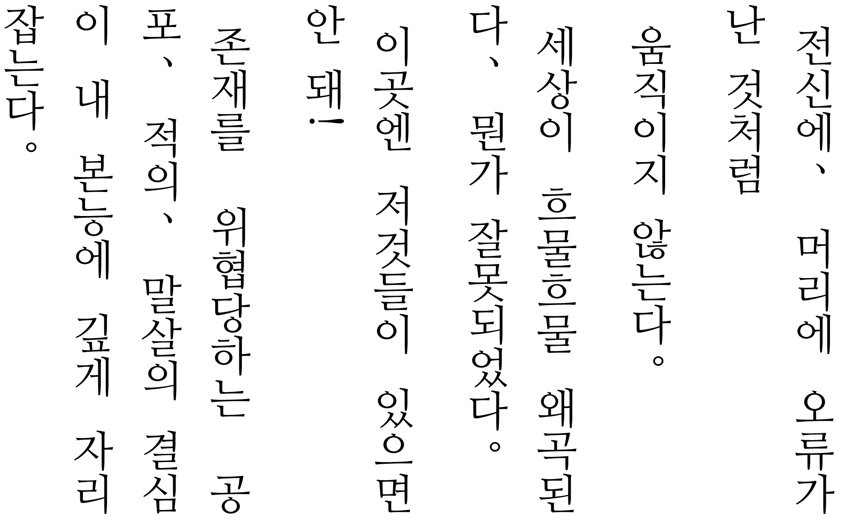
속이 뒤집히듯 역류하는 순간.
깜박.
“…!!”
갑자기 벼락처럼, 온 세상이 밝아졌다.
나는 환한 시야로 저도 모르게 앞으로 뛰어나갔다.
오류 같은 괴물들은 밝은 빛에 눈이 먼 것처럼 나를 쳐다보지 못했다! 이제 그들은 아주 느리게, 느리게 움직인다….
여기서 없앨 수 있다!
“…….”
‘안 돼.’
나는 간신히 발을 멈췄다.
그것들을 추격하고 싶은 마음을 간신히 억눌렀다. 혀 안에 굴러다니는 사탕의 단맛이 정신을 차리게 해줬다…….
그리고 또 다음 순간.
깜박.
어느새 세상은 다시 칠흑처럼 어두워졌다.
그리고 괴물과 다시 눈이 마주쳤을 때.
그들은 어느새 저 멀리서, 복도 반대편 계단으로 느릿느릿 뛰어 내려가고 있었다….
나를 멈춰두고.
“…….”
내 전신이 땀으로 젖었다.
무슨 엄청난 중독 증상을 간신히 견디기라도 한 것처럼 주먹 쥔 손이 떨렸다.
하지만 이미 알던 활자를 실제로 경험해 본 것이라 참을 수 있었다.
혼란은 없으니까.
확인했을, 뿐이니까.
‘…이거였구나.’
혹시 눈치챘는가?
방금 본 저 괴물들이 바로 탐사자들이다.
직전까지 나와 같은 입장이었던, 이 괴담에 끌려온 사람들.
‘그리고 나는….’
세광공업고등학교의 교복을 학생의 허락하에 양도받아 착용 시, 탐사자도 이 괴담에서 학생 역할을 수행할 수 있다.
이제 세광공업고등학교의 학생이다.

